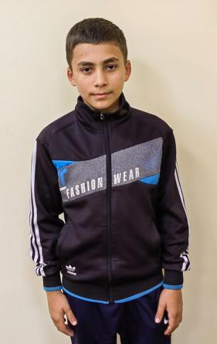

Имя: Богдан

Родилась: январь 2011 г.

Братья и сестры: есть.

Внешность: цвет волос – темно-русый, цвет глаз – карий.

Характеристика: Богдан подвижный, активный, доброжелательный мальчик. В группе с ребятами дружен, всегда придет на помощь. К поручениям воспитателей относится добросовестно, выполняет с ответственностью. Богдан любит смотреть познавательные передачи, рисовать, с удовольствием посещает кружки по ручному труду, кадетский казачий класс, любит играть в футбол. У мальчика развит музыкальный слух, хорошо поет.

Правовые основания к устройству в семью: в свидетельстве о рождении отсутствует запись о родителях.